衣笠キャンパスマップ

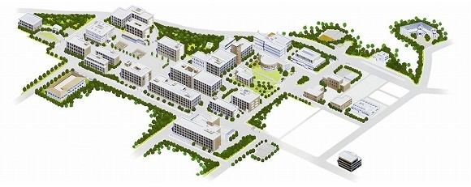
大会会場（清心館）
正門・バス停
東門
懇親会場（諒友館）

